Название доклада (на русском языке)
Фамилия И.О. автора (авторов), фамилию докладчика подчеркнуть, для обозначения соавторов из разных организаций использовать надстрочный индекс ¹ после фамилии автора (например,
И.И. Иванов¹) (на русском языке)
Организация, город, E-mail первого/основного автора или докладчика, надстрочный индекс идет вначале строки (пример, ¹ КГУ…) (на русском языке)
Аннотация. Не более 50 слов (на русском языке)
Ключевые слова: не более 5 слов, не повторяющих название тезисов (на русском языке)
Название доклада (на английском языке)
Фамилия И.О. автора (авторов), фамилию докладчика подчеркнуть, для обозначения соавторов из разных организаций использовать надстрочный индекс ¹ после фамилии автора (например,
И.И. Иванов¹) (на английском языке)
Организация, город, E-mail первого/основного автора или докладчика, надстрочный индекс идет вначале строчки (пример, ¹ КГУ…) (на английском языке)
Аннотация. Не более 50 слов (на английском языке)
Ключевые слова: не более 5 слов, не повторяющих название тезисов (на английском языке)
Основной текст тезисов. Основной текст тезисов. Основной текст тезисов. Основной текст тезисов. Основной текст тезисов. Основной текст тезисов. Основной текст тезисов. Основной текст тезисов. Основной текст тезисов. Основной текст тезисов. Основной текст тезисов. Основной текст тезисов. Основной текст тезисов. Основной текст тезисов.
Ссылки на гранты и финансовую поддержку указываются после текста тезисов перед списком литературы
Список литературы:
- Список литературы размещается в конце статьи и обусловливается наличием цитат или ссылок. Список литературы оформляется в соответствии с ГОСТ 7.1–2003, ГОСТ Р 7.0.9–2009.
- Внутритекстовые ссылки на включенные в список литературы работы приводятся в квадратных скобках. Отсылки, используемые для связи текста с библиографическим списком, оформляются без указания страниц [1; 5]. Использование автоматических постраничных ссылок не допускается.
Размер тезисов не должен превышать 2 страниц, включая рисунки и таблицы.
Файл необходимо сохранить в формате .docx или .doc, в названии указать Фамилию ИО, например, Иванов ИИ.docx
Возможно включение графики и изображений высокого качества в цветном или ч/б (в оттенках серого) исполнении. Рисунки должны быть вставлены в текст в режиме «Специальная вставка» или через вставку рисунков. Рисунки располагаются после упоминания в основном тексте, ссылки в круглых скобках (рис. 1).

Таблицы не более ширины страницы вставляются в текст при помощи средств MS Word, использование таблиц, требующего изменения формата страницы не допускаются.
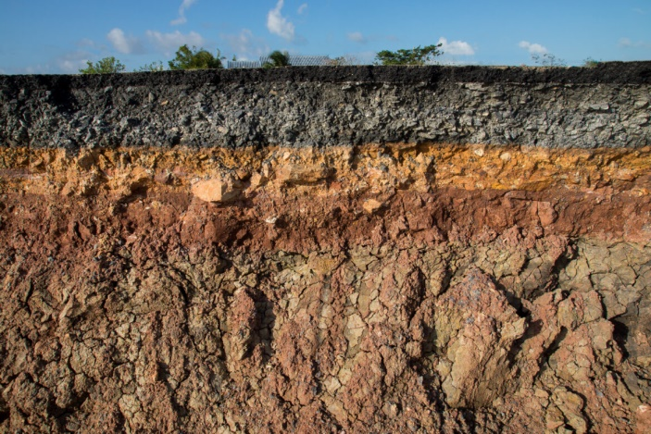
Рисунок 1/Таблица 1 Названия таблиц и рисунков даются под ними, выравнивание по левому краю.
Сам объект – по центру.

Пожалуйста, для подготовки статьи используйте данный шаблон!

